Papillon (Désaturation partielle)

Ouvrir l'image papillon.jpg Fichier > Ouvrir
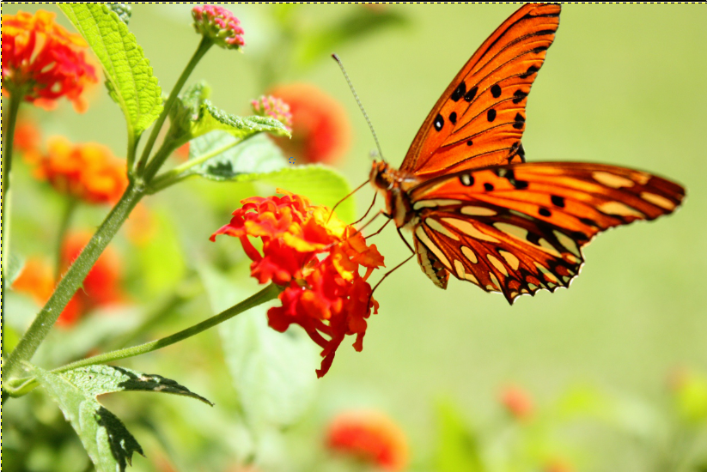
Dupliquer le calque papillon.jpg.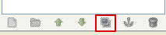
Se positionner sur le calque Copie de papillon et faire Couleurs > Désaturer. Cocher Clarté puis Valider.
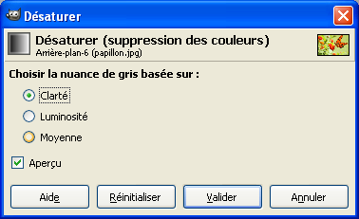

Faire un clic droit sur le calque puis cliquer sur Ajouter un masque de calque.
Cocher Blanc (Opacité complète) puis cliquer sur Ajouter.
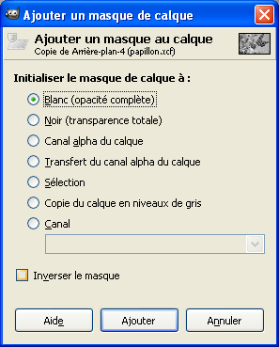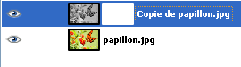
Mettre le noir en couleur de premier plan et le blanc en couleur d'arrière-plan 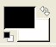
Sélectionner l'outil pinceau. Dans les options de l'outil, choisir une brosse souple 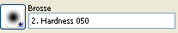

Prendre une échelle de brosse assez grande pour peindre l'intérieur des ailes.
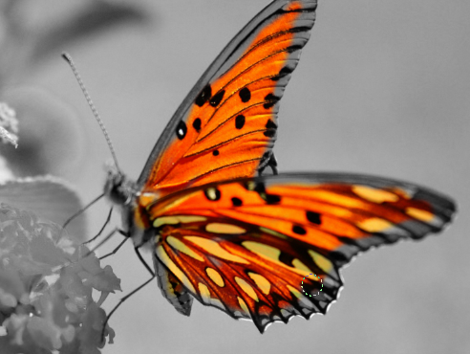

Zoomer (Ctrl + molette) et diminuer l'échelle de la brosse pour peindre le bord des ailes et le corps du papillon (on peut procéder par plusieurs clics successifs.)
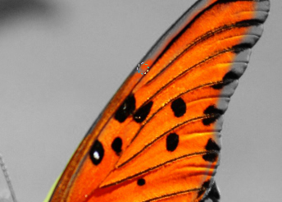

Zoomer assez fortement (Ctrl + molette) et diminuer l'échelle de la brosse pour faire les pattes et les antennes.
Faire plusieurs clics pour être précis.
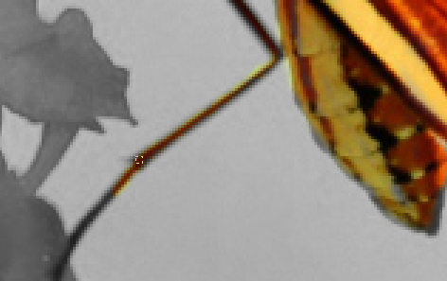

On peut corriger certains petits dépassements en mettant le blanc en couleur de premier plan 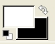et en peignant sur les parties où l'on a débordé.
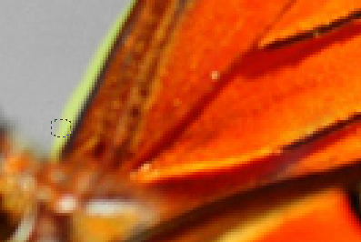
Voilà le résultat final:



